Prochaines dates pour les cours en bas de page

La réglementation sur les chiens dangereux
Selon la loi du 06 janvier 1999, certaines obligations incombent aux propriétaires de chiens de 1ère et de 2ème catégorie.

Définition de ces chiens "dangereux"
Chiens de première catégorie (chiens d'attaque) : Chiens non inscrits au LOF de types staffordshire terrier, Pit-bull, Mastiff, Boer-Bull et Tosa.
Chiens de seconde catégorie (chiens de garde ou de défense) : Chiens inscrits au LOF de type Staffordshire terrier, rottweiler et tosa. Les Rottweiler sont une exception et même non LOF, ils restent en seconde catégorie.

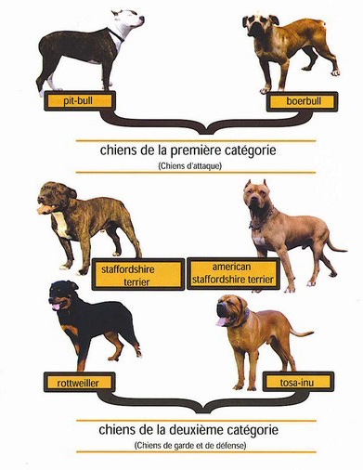
Le Staffordshire Bull Terrier « Staffie » ne fait pas partie des chiens catégorisés.

Nouvelles obligations
Depuis le 08 Avril 1999, un renforcement de la loi impose deux nouvelles obligations aux propriétaires de chiens de première et de deuxième catégorie :
- une évaluation comportementale par un vétérinaire agréé
- une attestation d'aptitude délivrée par un éducateur canin habilité en préfecture.

Durée et horaires
La formation pour l'attestation d'aptitude à la détention d'un chien de première ou deuxième catégorie s'étale sur 7H, en présentiel uniquement (imposé par la loi).
Elle se déroule de 9h à 17h00. (pause d1h à midi)
Vous recevrez votre attestation directement à l'issue de la formation. Il n'y a pas d'examen pour la valider.

Programme de la formation chiens catégorisés :
(contenu imposé par la loi du 08.04.2009 - article R. 211-5-3 du code rural)
I. ― Rappel des objectifs et des enjeux :
- exposer le changement apporté par la loi du 20 juin 2008 susvisée ;
- laisser s’exprimer les stagiaires sur ce thème et sur les raisons qui les ont motivés pour l’acquisition d’un tel chien ;
- responsabiliser les propriétaires de chiens en les informant sur leurs devoirs ;
- informer sur la prévention comme seule méthode pour prévenir les risques d’agression ;
- présenter le milieu professionnel et associatif relatif aux chiens et à la relation entre le maître et le chien (vétérinaires, éducateurs, professionnels de la vente et de l’élevage, moniteurs de club...).
II. ― Connaissances sur le chien et la relation entre le maître et le chien :
- expliquer les caractéristiques du chien, prédateur carnivore vivant en groupe ;
- informer sur l’origine des différents types de chiens, notamment ceux concernés par la loi du 20 juin 2008 susvisée ;
- présenter les principales caractéristiques du développement comportemental ;
- expliquer les particularités d’une communication entre le chien et l’homme ;
- expliquer les bases des mécanismes des apprentissages du chien par conditionnement et autres méthodes ;
- expliquer la nécessité d’éduquer le chien par le biais de ces apprentissages pour l’harmonie de la relation entre le maître et le chien dans tous les contextes de la vie privée et publique.
III. ― Comportements agressifs et leur prévention :
- présenter les différentes origines des comportements agressifs (relationnelle, développementale ou médicale) ;
- prévenir les comportements agressifs ;
- expliquer l’importance du choix du chiot ;
- expliquer le comportement à tenir en cas d’agression (les interlocuteurs, la prise en charge du chien agressif).
IV. ― Faire des démonstrations et des mises en situation d’apprentissage des bonnes pratiques :
- la marche au pied en laisse ;
- les ordres de base ;
- la mise en place et la dépose de la muselière ;
- les techniques spécifiques lors des rencontres avec des inconnus et/ou des congénères ;
- les techniques spécifiques dans des situations de la vie urbaine, notamment la position assise devant les passages protégés, position tranquille dans un lieu public.

FORMATION A BONS-EN-CHABLAIS (74)
1 journée de formation (7H au total)
inscription par E.-Mail à sg.education.canine@gmail.com
La copie de votre pièce d’identité est requise pour l’établissement de votre attestation
Tarif : 140€ (+ 90€ par personne supplémentaire (vivant sous le même toit))
(Attestations délivrées aux membres majeurs de la famille ayant participés au cours)

Le paiement s’effectue au choix :
- Par carte bancaire (sauf Post Card)
- Par chèque libellé à "SG Education Canine".
- En espèces
Réservations et informations sur sg.education.canine@gmail.com ou au Tél : 06 78 23 23 34.
La présence de chiens n’est pas autorisée lors du cours.

LES DATES 2021 à venir :
Mercredi 19 janvier 2022

